UŽIVATELSKÁ DOKUMENTACE PROJEKTU TÝMU TARZANI

WEBOVÉ PROSTŘEDÍ ODBORNÉHO ČASOPISU LOGOS POLYTECHNIKOS

**Obsah**

Úvod k uživatelské dokumentaci 2

1 Základní rozložení webu časopisu LOGOS POLYTECHNIKOS 3

2 Přihlášení uživatele 4

3 Pokyny pro přispěvatele 5

4 Šablona 7

5 Recenzní řízení 8

6 Zadání článku 9

Seznam využitých zdrojů 10

# Úvod k uživatelské dokumentaci

LOGOS POLYTECHNIKOS je vysokoškolský odborný recenzovaný časopis, který slouží pro publikační aktivity akademických pracovníků Vysoké školy polytechnické Jihlava i jiných vysokých škol, univerzit a výzkumných organizací. Je veden na seznamu recenzovaných odborných a vědeckých časopisů ERIH PLUS – European Reference Index for the Humanities and the Social Sciences [1].

# Základní rozložení webu časopisu LOGOS POLYTECHNIKOS

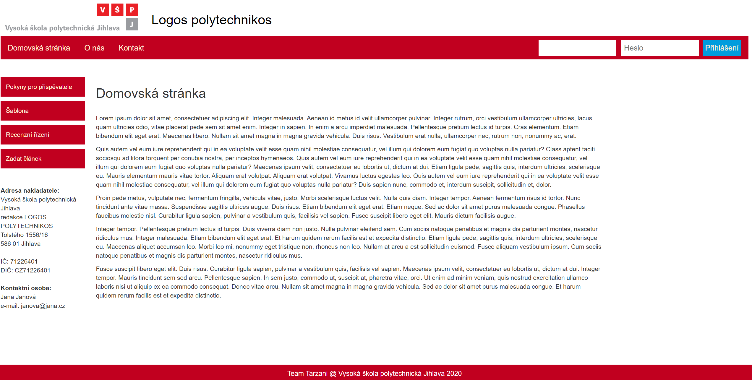

**Výchozí webová stránka časopisu z pohledu uživatele obsahuje:**

1. Hlavičku stránky s názvem časopisu a logem vydavatele, kterým je Vysoká škola polytechnická Jihlava (na obrázku výše označeno zeleně).
2. Záložku „Domovská stránka“ vracející uživatele na domovskou stránku časopisu, záložku „O nás“ obsahující základní informace o časopisu a možnostech publikace a záložku „Kontakt“ se základními informacemi o týmu Tarzanů (na obrázku výše označeno fialově).
3. Formulář pro přihlášení registrovaných uživatelů (na obrázku výše označeno oranžově).
4. Menu/nabídku obsahující záložky (na obrázku výše označeno modře):
   1. Pokyny pro přispěvatele.
   2. Šablona.
   3. Recenzní řízení.
   4. Zadat článek.
5. Adresu vydavatele, základní informace o vydavateli a kontaktní osobu (na obrázku výše označeno hnědě).

# Přihlášení uživatele

Uživatel na webových stránkách časopisu LOGOS POLYTECHNIKOS může využít možnost přihlášení. Uživatel pro přihlášení musí mít v databázi vedené jméno a heslo[1]. Přihlašovací formulář uživatel nalezne v pravém horním rohu stránky, jak je prezentováno níže na obrázku. Uživatel se přihlašuje vyplněním uživatelského jména a hesla a kliknutím na tlačítko „Přihlášení“.

Pro odhlášení ze svého účtu může uživatel využít tlačítko „Odhlásit se“, jak je znázorněno níže na obrázku.



# Pokyny pro přispěvatele

V záložce „Pokyny pro přispěvatele“ lze nalézt informace k následujícím položkám:

1. Charakter časopisu.
2. Charakter publikovaných příspěvků a náležitosti formální úpravy.
3. Doporučený rozsah příspěvku.
4. Způsob odevzdání příspěvku.
5. Termíny uzávěrek a termíny vydání.
6. Náležitosti textu a formátování.
7. Recenzní řízení.
8. Adresa nakladatele.

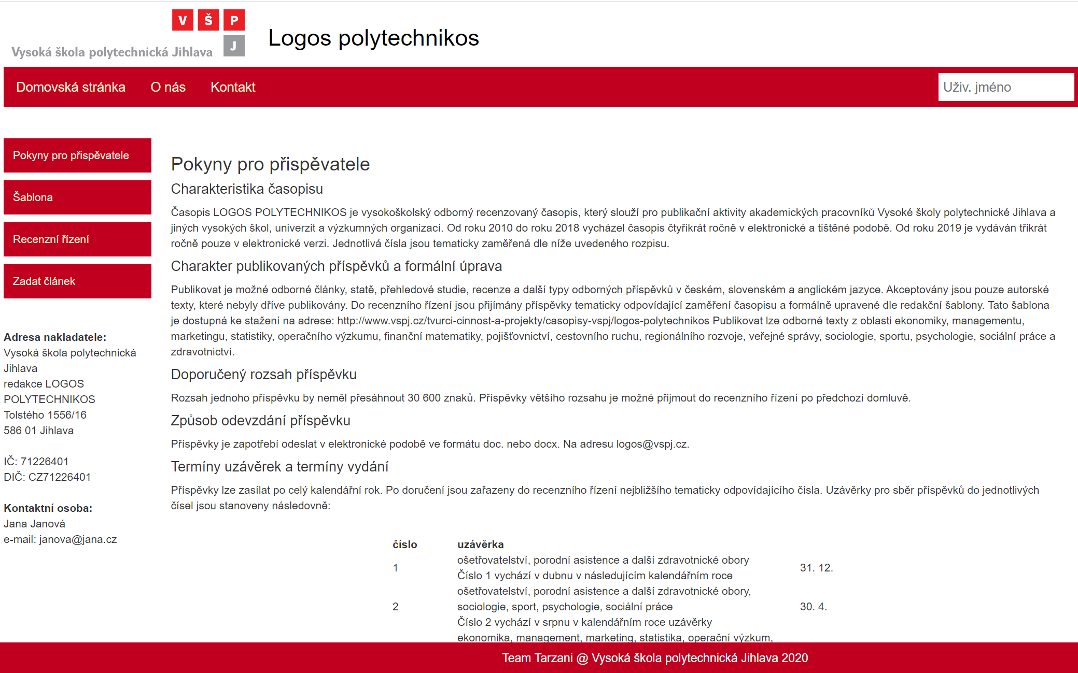

# Šablona

V záložce „Šablona“ je dostupná šablona pro psaní článku v souladu s požadavky časopisu LOGOS POLYTECHNIKOS na formální úpravu textu. Šablona je dostupná ve formátu .docx umožňujícím přímou editaci a zpracování článku v šabloně.

Po rozkliknutí záložky „Šablona“ je uživateli okamžitě nabídnuta možnost stažení souboru šablony ve formátu .docx.

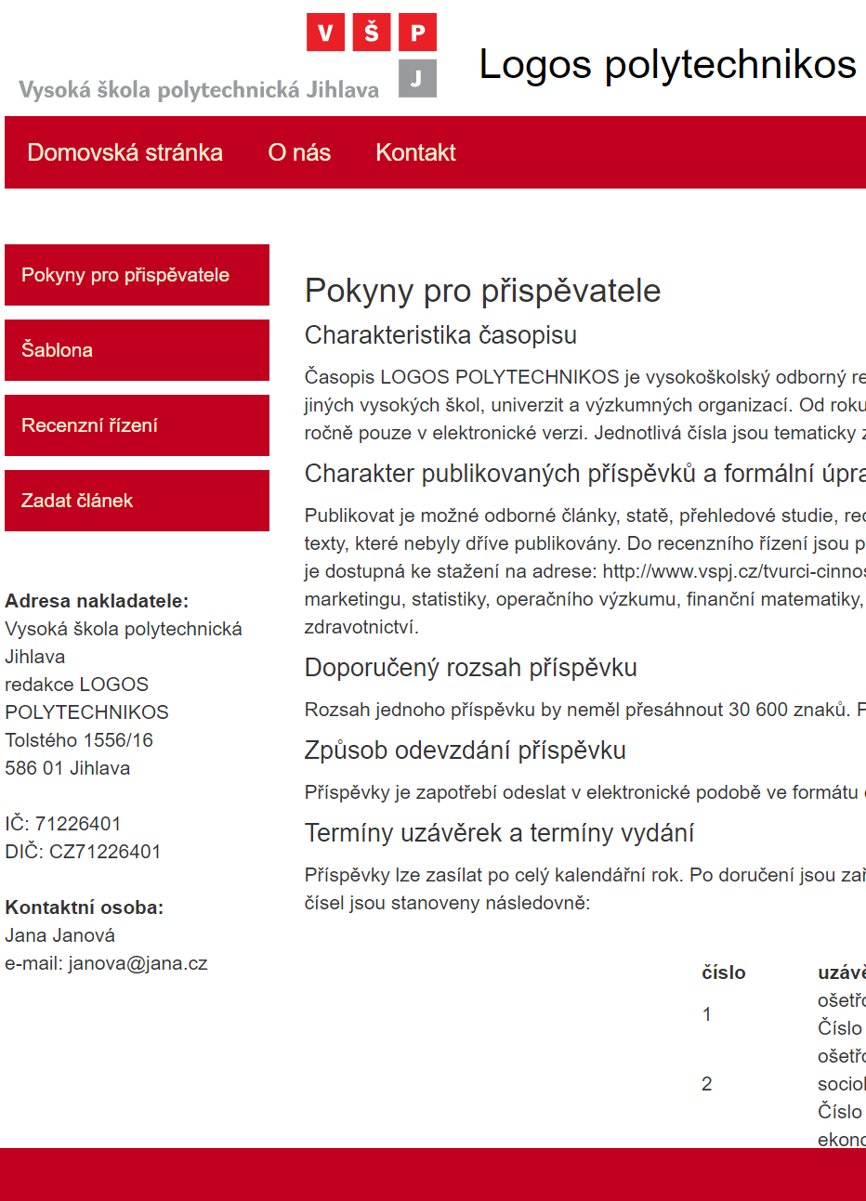

# Recenzní řízení

V záložce „Recenzní řízení“ jsou dostupné základní informace o recenzním řízení orientované na podmínky anonymity recenzního řízení, kritéria posuzování publikací v rámci recenzního řízení, podmínky zasílání a archivace recenzních posudků, možné výsledky recenzního řízení, možnost vyjádření autora k recenzním posudkům, nabídku příspěvku k publikování a podmínky zařazení publikací do recenzního řízení. Součástí informací o recenzním řízení jsou i podmínky, za kterých se osoba může stát recenzentem časopisu LOGOS POLYTECHNIKOS.

Po rozkliknutí záložky „Recenzní řízení“ je uživatel přesměrován na stažitelný online soubor ve formátu .pdf. Uživatel může soubor číst přímo v prohlížeči, případně je možné soubor z webu stáhnout do počítače či tisknout.



# Zadání článku

V záložce „Zadat článek“ je dostupný formulář pro zadání nového článku. Založit nový článek je povoleno pouze pro uživatele s oprávněním autor. Ostatní uživatelé mají tuto záložku dostupnou, ale formulář dostupný není.

Položky formuláře:

* Jméno článku – povinné pole. Lze vložit jakýkoliv text o velikosti 255 znaků. Určuje, jak bude článek uložen v databázi.
* Neregistrovaní spoluautoři – nepovinné pole. Lze vložit jakýkoliv text o velikosti 255 znaků. Určuje celý tým (mimo autora samotného), který na článku pracoval.
* Článek – povinné pole. Lze vložit soubor ve formátu PDF nebo doc(x) o velikosti maximálně 20MB. Jedná se o plný text příspěvku.

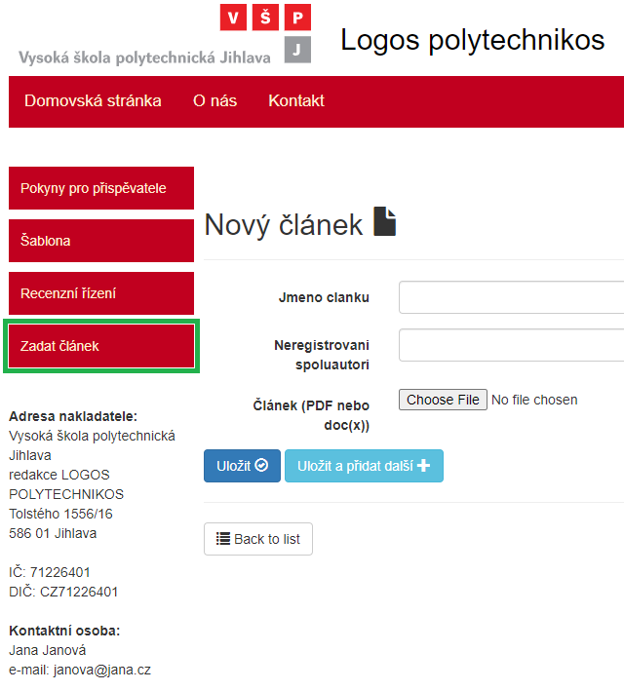

# Seznam využitých zdrojů

[1] LOGOS POLYTECHNIKOS. *Vysoká škola polytechnická Jihlava* [online]. Jihlava: Vysoká škola polytechnická Jihlava, 2020 [cit. 2020-12-30]. Dostupné z: https://www.vspj.cz/vyzkum-a-projekty/casopisy-vspj/logos-polytechnikos

1. K defaultnímu přihlášení uživatele pro účely školního projektu je zprovozněno uživatelské jméno: *user* a heslo: *user*.